Тема 7-8. Разработка функционала симулятора, запись результатов работы в таблицу (4 часа)
При выполнении лабораторной работы используйте материалы Лекций 8
- Продумать и разработать алгоритм функционирования элементов установки при выполнении на ней работы от момента ее включения до выключения в соответствии с требованиями по выполнению курсового проекта по КМС.
- Создать скрипт для открытия информационного окна для работы с установкой (с одновременным закрытием информационного окна для знакомства с элементами установки) при щелчке по кнопке «ПРАКТИКА» (см. на рис. ниже, при этом количество кнопок для элементов установки и количество этапов для заданий должно зависеть от разрабатываемой вами модели установки по КП).
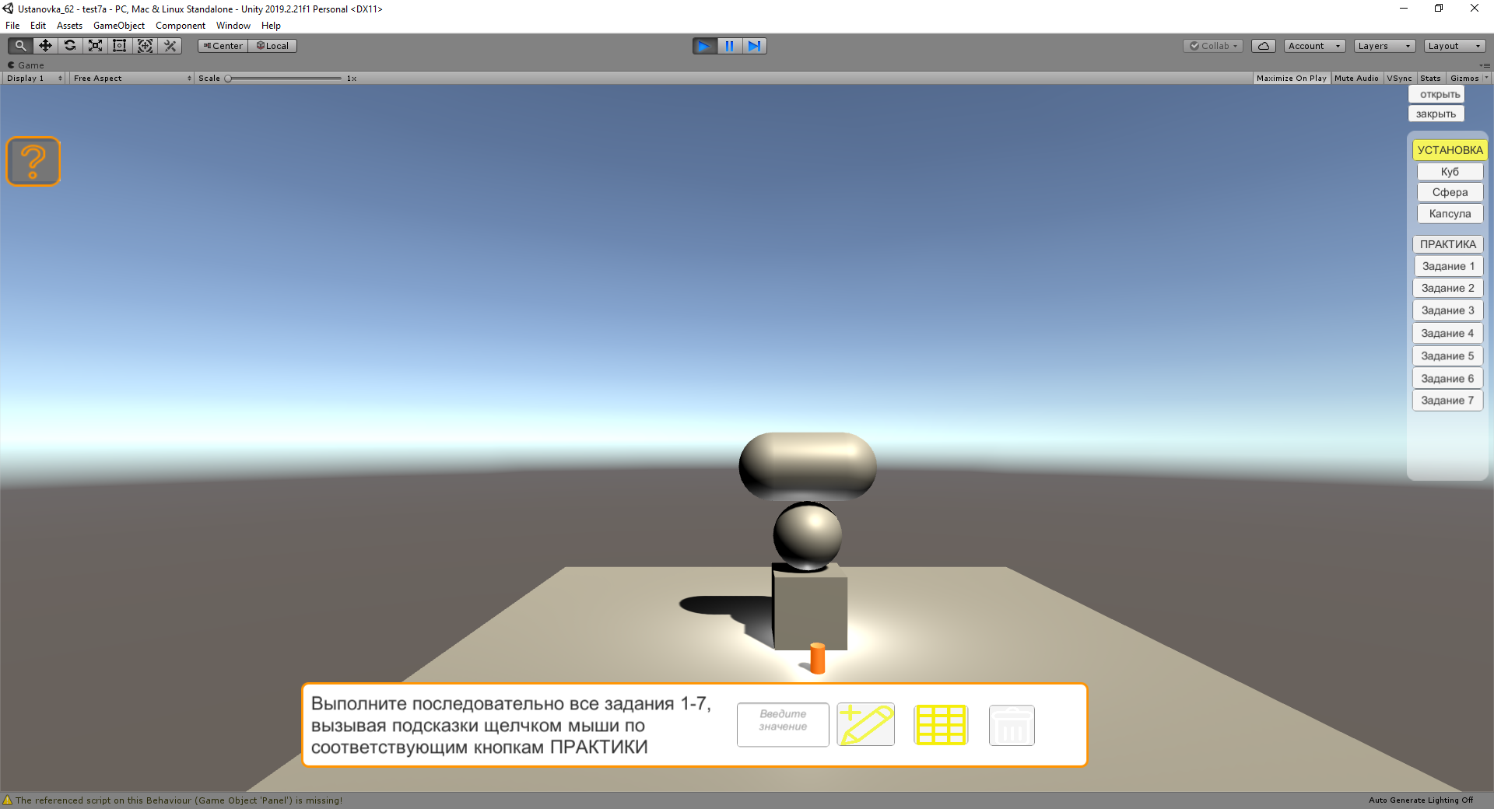
- Информационное окно должно состоять из общей подложки в виде окна Image, слева – текстовое окно для вывода подсказок, правее – окно типа InputText для ввода наблудаемых результатов и еще правее – три кнопки: для занесения введенных в окно InputText результатов в таблицу «Запись», для вызова таблицы на экран «Таблица» и очистки таблицы «Очистка».
- Создать скрипты для вывода в текстовую часть информационного окна соответствующих подсказок, после щелчка указателем мыши по кнопке с соответствующим заданием в списке под разделом «ПРАКТИКА», как показано на рисунке ниже.
- Создать скрипты для функционирования элементов установки в соответствии с выполнением каждого из этапов работы с установкой по заданиям в подсказках, перечисленных в списке кнопок на панели управления под заголовком с кнопкой «ПРАКТИКА».
- Создать на основе UI-интерфейса таблицу результатов из объекта Image соответствующего размера с подходящей 2D-текстурой для подложки и из наложенных на него объектов Text, подчиненных в иерархии объекту Image из текстовых окон соответствующего размера в качестве ее ячеек для заголовков и записи результатов работы с установкой, задавая для всех тексовых окон-ячеек соответствующие имена name, чтобы их можно было использовать при написании программного кода.
- Создать скрипт для объекта таблицы Image с программным кодом для записи в таблицу задаваемых значений параметров установки и наблюдаемых результатов, а также возможно вычисляемых результатов поведения элементов установки.
- Связать кнопки «Запись», «Таблица» и «Очистка» с соответствующими функциями в скрипте для обработки совершаемых с ними событий, обеспечивающих их функциональность (см. Лекцию 8).
- Провести полный цикл работы с симулятором установки с выполнением всех этапов его работы и отладить все режимы ее работы с записью результатов в таблицу.
- Провести минимум три цикла работы с симулятором установки для полного заполнения таблицы результатов при всех возможных и допустимых режимах ее работы.
- Опубликовать приложение для симулятора установки на третьей странице web-сайта «Симулятор» информационной системы в формате WebGL, а также в формате Build с созданием соответствующих файлов и папок для запуска исполнимого exe-файла, работающего как независимое приложение.

